Übung 5:

h.)

SELECT \* FROM FUNKTIONEN ORDER BY FNR ASC ;

SELECT \* FROM FUNKTIONEN ORDER BY FNR DESC;

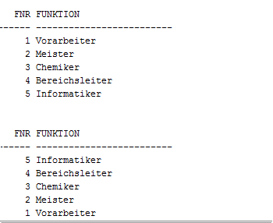

i.)

SELECT PNR, KNR, DATUM FROM KURSBESUCHE ORDER BY PNR ASC, KNR ASC, DATUM DESC;

j.)

SELECT AVG((LOHNSTUFE-1) \* 10000 +50000)AS DURCHSCHNITTSGEHALT,

Count(Personen.PNR) as Anzahl, Personen.FNR

FROM Personen

GROUP BY Personen.FNR

ORDER BY PERSONEN.FNR ASC;

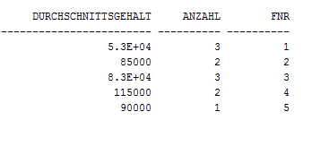

3.)

Berechnet für alle Personen die noch zu Absolvierenden Kursanzahl wenn es denn noch mehr als 3 zu besuchende sind.